ЗАВИСИМОСТЬ СВОЙСТВ НАТУРАЛЬНОЙ КОЖИ ОТ ПЛАЗМЕННОЙ ОБРАБОТКИ

Е.С. Бакшаева, М.М.Гребенщикова
ФГБОУ ВПО Казанский национальный исследовательский технологический университет Россия, г. Казань, ул. К.Маркса, д. 68
bakshaeva90@mail.ru

Материалы, применяемые при изготовлении изделий медицинского назначения, в том числе, относящихся к ортопедии, должны обладать свойствами, повышающими эффективность лечения и реабилитации пациентов. Это такие свойства как биологическая совместимость материалов медицинской техники и медицинских изделий, бактерицидность [1].
Совмещение необходимых медицинских требований для материала с сохранением гигиенических и эксплуатационных свойств материала является актуальной задачей. Поскольку традиционные способы обработки материалов (механические, термические, химические, химико-термические, электрохимические и т.д.) не всегда применимы и обеспечивают требуемые параметры, на передний план выдвигаются электрофизические методы обработки. Перспективны плазменные технологии, направленные на улучшение внешнего вида, эксплуатационных и потребительских свойств натуральной кожи. Это высокочастотная плазменная обработка при пониженном давлении [2] и конденсация слоев из плазменной фазы. Можно сделать вывод, что с помощью плазменных технологий можно получить материал с характеристиками, которые невозможно достичь другими методами обработки и при этом оказать минимальное отрицательное воздействие на окружающую среду, что является несомненным преимуществом плазменных технологий.
Несоблюдение гигиенических правил по уходу за замещающими элементами опорно-двигательного аппарата, изготовленными из натуральной кожи, используемыми в медицинской практике или низкое качество исходного материала приводит к контактным поражениям кожи пациента[3]. Причиной этому в основном служит тонкое покрытие, соприкасающееся с кожей человека.
Для исследования влияния комплексного воздействия плазменных технологий на потребительские и гигиенические свойства натуральной кожи, используемой в медицине, исследования проводились на ортопедической коже хромового дубления из овчины ГОСТ 3674-74. Определяли температуру сваривания, пористость, впитываемость и массовую долю влаги натуральной кожи и модифицированного кожевенного материала. Результаты экспериментальных исследований представлены в таблице 1.

Таблица 1 – Результаты экспериментальных исследований

№ образца | Массовая доля влаги, % | Пористость, % | Температура сваривания, °С
1 | 9,3 | 64,3 | 108
2 | 6,8 | 59,0 | 107
3 | 8,4 | 69,7 | 104
4 | 7,0 | 67,4 | 103
5 | 7,5 | 63,1 | 104

Установлено, что обработка натуральной кожи хромового дубления нанесением слоев из плазменной фазы снижает массовую долю влаги, пористость кожи, а обработка в высокочастотном емкостном разряде улучшает эти показатели, температура сваривания уменьшается на 3-4%. Это происходит за счет изменения структуры дермы, упрочнения межпучковых связей.
Исследовали пять образцов, режимы нанесения представлены в таблице 2.
Таблица 2 – Режимы обработки натуральной кожи

№ образца | ВЧЕ-обработка:  Wp= 4,5 кВт; Р=13,3 Па;  G= 0,06 г/с; f= 13,56 МГц  Газ - аргон | Конденсация из плазменной фазы:  P=0,2 Па, I = 60 - 70 А  U= 40 В τ = 15 минут  Газ - азот | Вакуум
1(контроль) | - | - | -
2 | - | + | +
3 | + | - | -
4 | + | - | +
5 | + | + | -
Известно, что количество пор в коже, их размеры и расположение существенным образом влияют на такие свойства материала, как объем воды поглощенной материалом до полного его впитывания, гигроскопичность, влагоотдачу. Показатели объема пор и пористости находятся в прямо пропорциональной зависимости друг от друга, так как увеличение пористости приводит к неизбежному увеличению объема пор материала. Нанесение плазменных конденсатов на поверхность натуральной кожи незначительно уменьшает показатели пористости, поскольку слой конденсатов на поверхности не является сплошным. Результаты экспериментальных исследований впитываемости представлены на рисунке 1.
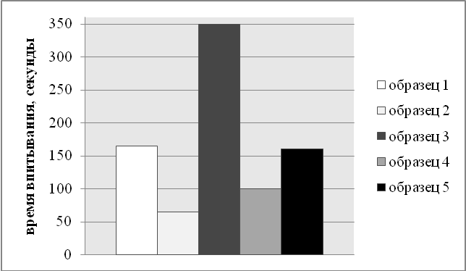

Рисунок 1 – Время впитывания капли воды поверхностью натуральной кожи в зависимости от плазменной обработки

Таким образом, из результатов исследования можно сделать вывод, что для улучшения парообменных, прочностных показателей, а так же для повышения развитости поверхности, необходимой для закрепления слоя, целесообразно провести предварительную обработку натуральной кожи в высокочастотном емкостном разряде, при режиме, повышающем показатели гидрофильности натуральной кожи.

ЛИТЕРАТУРА
- Абдуллин И.Ш. Новые материалы с биологической совместимостью и бактериостатическими свойствами / И.Ш. Абдуллин, М.М. Гребенщикова// Научная сессия КГТУ.-Казань, 2010, С.278
- Абдуллин И.Ш. Высокочастотная плазменно-струйная обработка твердых тел сплошной и капиллярно-пористой структуры / Абдуллин И.Ш., Кашапов Н.Ф., Красина И.В.// Препринт/ Казан.гос.технол.ун-т. – Казань.-2003.-24с.
- Единые санитарно-эпидемиологические и гигиенические требования к товарам, подлежащим санитарно-эпидемиологическому надзору(контролю) Глава ІІ. Раздел 18. Требования к изделиям медицинского назначения и медицинской технике.

